**Xây dựng ứng dụng quản lí trường mầm non trên nền tảng Android**

Thông tin nhóm:

Nguyễn Dương Văn Khoa 15110235

Nguyễn Trần Tấn Phát 15110274

Nguyễn Thị Yến Nhi 15110269

**Yêu cầu Tuần 1:**

1. Khảo sát 2 - 3 ứng dụng (di động, web, windows) có trên thị trường giúp hỗ trợ quản lí kế hoạch học tập ở trường mầm non. Với mỗi ứng dụng cần nêu:   
   - Công nghệ sử dụng

- Tính năng

- Ưu, nhược điểm

- Lưu ý: quản lí trường mầm non cần quản lí tổng thể, bao gồm: kế hoạch học tập, nhân sự, trẻ, thực đơn, sự kiện, tài chính.

2) Tạo GitHub để lưu trữ các báo cáo đã làm.

3) Comment link báo cáo trong status này để giáo viên tiện theo dõi.

4) Ghi rõ thông tin các thành viên của nhóm.

**BÀI LÀM**

1. **Ứng dụng Kriyo - Preschool & Daycare Management App (app nước ngoài)**
   1. Công nghệ sử dụng:
   2. Tính năng:

* Login/Logout: Có cả giao diện cho phụ huynh, nhân viên, và giáo viên của trường.
* Check In/ Check Out: Theo dõi việc ra vào lớp của trẻ, có thời gian cụ thể.
* Photo and video sharing: Chia sẻ hình ảnh, video các hoạt động của bé đến phụ huynh, khi tag tên bé vào phụ huynh sẽ nhận được thông báo, và ấn vào xem.
* Daily Reports: Báo cáo tình trạng hằng ngày của bé, các hoạt động, biểu hiện,… cho phụ huynh.
* Food: Có danh sách món ăn cho bé trong ngày, thời gian cụ thể, có món ăn cho từng khung giờ
* Healthy: Báo cáo cân nặng, chiều cao của bé qua từng tuần, tháng cho phụ huynh.
* Sleep: Có thời gian cụ thể, bé ngủ lúc nào và thức dậy lúc nào, có note nếu có gì xảy ra trong quá trình ngủ của bé
* Parent note: Có lưu ý của những phụ huynh tới giáo viên.
* Calendar: Lưu ngày sinh của bé, các hoạt động ngày lễ mà trường sẽ tổ chức, nhắc nhở với
  1. Ưu, nhược điểm:
  2. Ưu điểm:
  + Giúp phụ huynh dễ dàng theo dõi hoạt động của con em mình, theo dõi từng hành vi cụ thể của bé thông qua việc ghi nhận của giáo viên và nhân viên trường mầm non.
  + Tiết kiệm thời gian cho phụ huynh và giáo viên
  + Giao diện tương đối dễ sử dung
  1. Nhược điểm:
  + Chức năng upload video chưa hoàn thiện
  + Không có bản đăng kí cho việc dùng thử
  + Mục chọn thời gian trong phần sleep bị lỗi.

1. **Phần mềm quản lý mầm non KidsOnline:**
   1. Công nghệ sử dụng:

Trên website:

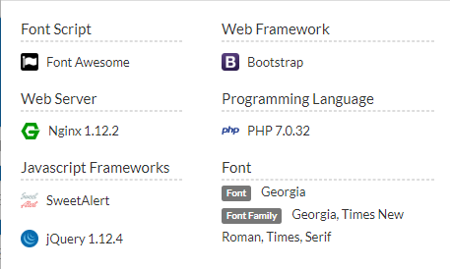

Trên Android:

Trên IOS:

* 1. Tính năng:

Mô hình chung:



* KidsOnline giúp phụ huynh
* Được cập nhật và chủ động theo dõi toàn bộ hoạt động vui chơi, sinh hoạt và học tập của con: ăn uống, ngủ, học, vui chơi, tình trạng sức khỏe,…
* Trao đồi hai chiều với cô giáo và phụ huynh khác về tình hình của con,…
* Sử dụng những tính năng để dặn thuốc; đăng ký đưa đón con; xin nghỉ học; các môn ngoại khóa, môn tự chọn cho con.
* KidsOnline giúp giáo viên
* Dễ dàng và chủ động đưa thông tin của trẻ lên hệ thống;
* Quản lý lớp học: điểm danh đến, ăn uống, ngủ, học và chơi, cho trẻ uống thuốc, trả trẻ, nhận xét điểm mạnh, điểm yếu của trẻ;
* Tham gia các khóa đào tạo, tập huấn chuyên môn bằng E-learning
* Tương tác, trao đổi hai chiều với phụ huynh và ban giám hiệu
* KidsOnline giúp nhà trường
* Quản lý các khoản thu tới từng phụ huynh
* Xuất các báo cáo theo từng bé, từng lớp
* Quản lý đội ngũ giáo viên, trẻ và phụ huynh;
* Thông báo và tương tác thông tin hai chiều tới phụ huynh và giáo viên
* Quảng bá các chương trình mới của trường tới phụ huynh
  1. Ưu nhược điểm:
  2. Ưu điểm:
* Dù mới ra mắt hơn một năm, ứng dụng nhận được nhiều phản hồi tích cực từ các trường mầm non, bậc phụ huynh.
* Dù ở bất cứ đâu, phụ huynh cũng có thể nắm bắt thông tin, hình ảnh của con ở trường.
* Là hệ thống quản lý toàn diện, giúp nhà trường quản lý nhân sự, tài chính, thông tin học sinh, các hoạt động dạy-học, ăn uống, ngoại khóa…
* Giáo viên mầm non sẽ tiết kiệm đáng kể thời gian để tập trung vào việc chăm sóc, dạy dỗ các bé.
  1. Nhược điểm:
* Thường xuyên xuất hiện lỗi khi update
* Không có bản đăng kí cho việc dùng thử
* Album ảnh hay gặp vấn đề, tải ảnh về không được
* Đăng nhập nhiều tài khoản trên cùng thiết bị với quyền khác nhau phải tải nhiều app khác nhau: ví dụ phụ huynh phải xài app riêng, giáo viên phải xài app riêng
* Không có mục bảng tin chung để các phụ huynh đăng bài, có thể tương tác, chia sẻ các vấn đề với nhau

1. **Phần mềm quản lý mầm non: Kinderlime**

3.1. Công nghệ sử dụng:

3.2. Tính năng:

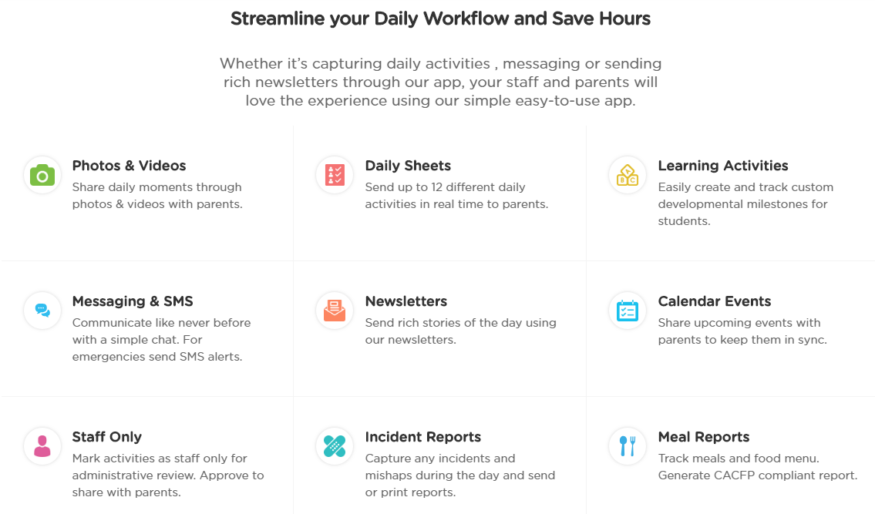

* Meal Tracking
* Meal Reports
* Parent Billing
* Attendance based billing
* Daily Sheets
* Incident reports with photos
* Electronic Sign In-Out
* Time Clock
* Attendance Tracking
* Authorized to pickup list
* Online registration
* Attendance records & tracking
* SMS / text message blasts
* Electronic timesheets
* Electronic signatures
* Financial reporting
* Payment, invoice and balance management

3.3. Ưu nhược điểm:

* Ưu điểm:

Giao diện thân thiện

Nhiều chức năng tích hợp trên nhiều nên tảng

* Nhược điểm:

Ứng dụng chỉ hỗ trợ ngôn ngữ tiếng anh

Các doanh nghiệp trong nước không thể sử dụng một cách tốt nhất

Còn tốn nhiều chi phí hàng tháng cho các chức năng

Các gói người dùng của ứng dụng:

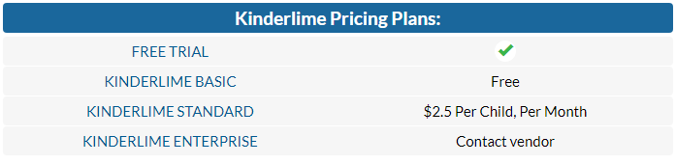

**Kinderlime Basic**

* Free
* Daily Sheets
* Photo Sharing
* Parent App
* Sign In-Out (no reports)

**Kinderlime Standard**

* $2.5 Per Child, Per Month – Monthly Billing
* $2 Per Child, Per Month – Yearly Billing
* All Basic Features
* Sign In-Out (with reports)
* Attendance Reporting
* Parent Signature
* Staff Clock In-Out
* Online Billing
* Online Payments
* Email & Phone Support

**Kinderlime Enterprise**

* All Standard Features
* Integration with other systems
* Multiple Centers
* Dedicated Account Manager